

|  |
| --- |
| МИНОБРНАУКИ РОССИИ |
| Федеральное государственное бюджетное образовательное учреждениевысшего образования"МИРЭА - Российский технологический университет"РТУ МИРЭА |

**Институт** Информационных Технологий

**Кафедра** Вычислительной Техники

**ПРАКТИЧЕСКАЯ РАБОТА №4**

**Метод МАИ**

**по дисциплине**

**«Теория принятия решений»**

Студент группы: ИКБО-04-19 Сюртуков З.А *(Фамилия студента)*

Руководитель работы Железняк Л.М._

*(Фамилия преподавателя)*

|  |  |  |
| --- | --- | --- |
|  |  |  |

Москва 2021

**Метод МАИ**

Метод анализа иерархий содержит процедуру синтеза приоритетов, вычисляемых на основе субъективных суждений экспертов. Число суждений может измеряться дюжинами или даже сотнями. Математические вычисления для задач небольшой размерности можно выполнить вручную или с помощью калькулятора, однако гораздо удобнее использовать [программное обеспечение](https://ru.wikipedia.org/wiki/%D0%9F%D1%80%D0%BE%D0%B3%D1%80%D0%B0%D0%BC%D0%BC%D0%BD%D0%BE%D0%B5_%D0%BE%D0%B1%D0%B5%D1%81%D0%BF%D0%B5%D1%87%D0%B5%D0%BD%D0%B8%D0%B5) (ПО) для ввода и обработки суждений. Самый простой способ компьютерной поддержки — электронные таблицы, самое развитое ПО предусматривает применение специальных устройств для ввода суждений участниками процесса коллективного выбора.

**Ход вычислений**

Сначала мы создаем таблицу, в которой указываем условное значение каждой из альтернатив по каждому из критериев (рисунок 1).

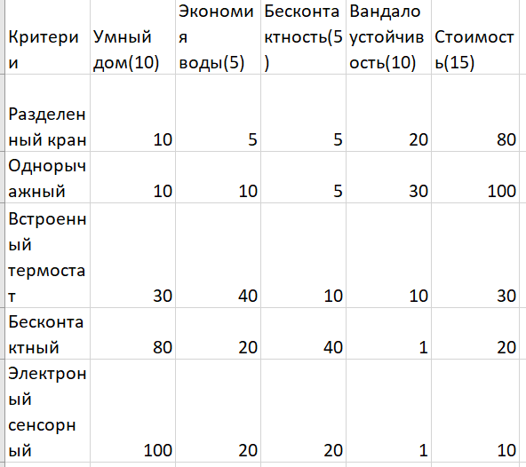

Рисунок 1. Таблица значений критериев

Далее мы начинаем создавать таблицы условных отношений. Сначала мы создаем таблицы, в которой попарно сравниваем все критерии. Вычисление результата сравнения происходит путем нормализации интервала между значениями важности критериев по какому-то числу. Допустим, если мы берем нормализацию по 9, то нам необходимо вычислить интервал между сравниваемыми критериями, разделить его на максимальный интервал среди критериев и умножить полученное число на число нормализации (рисунок 2):

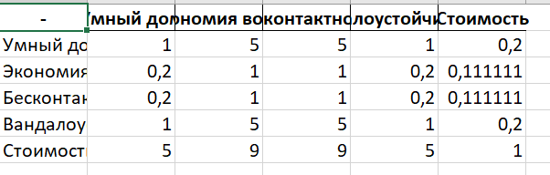

Рисунок 2. Сравнение критериев

Далее мы по каждому критерию производим сравнение для всех альтернатив по схожему методу и в итоге получаем ряд таблиц (рисунок 3):

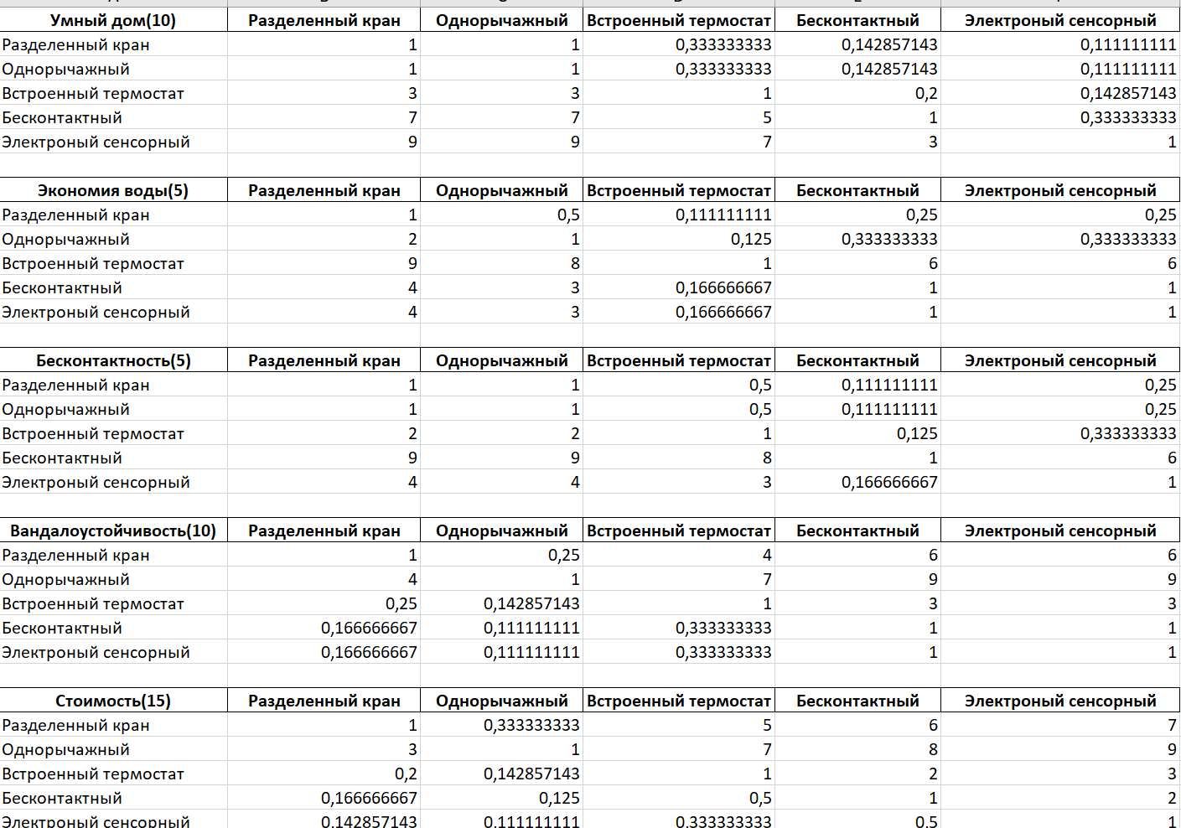

Рисунок 3. Сравнение альтернатив

Далее мы складываем все строчки каждой таблицы и в итоге для каждой таблицы получаем набор чисел, которые мы назовем Vi, где i номер строки в таблице. Разделим каждое Vi на сумму всех Vi для данной таблицы и получим Wi (рисунок 4).

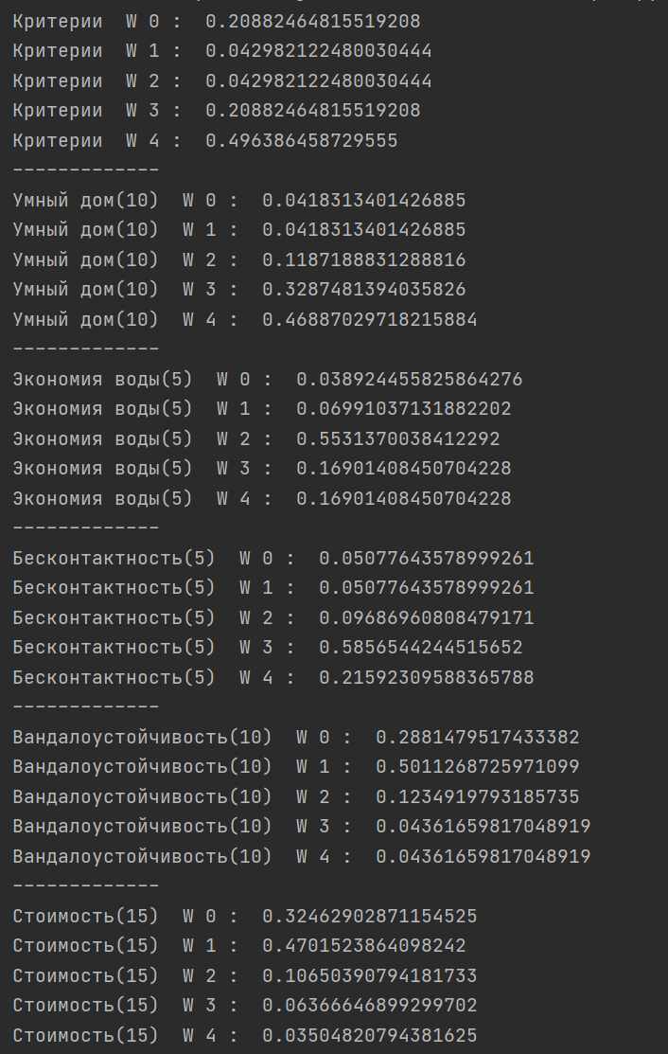

Рисунок 4. Вычисление Wi

Далее составляем из столбцов Wi каждой таблицы с альтернативами матрицу и умножаем ее на столбец из Wi для таблицы с критериями. Получаем набор чисел равный количеству альтернатив. Это оценка каждой альтернативы. Альтернатива с большим числом и есть выигрышная (рисунок 5).

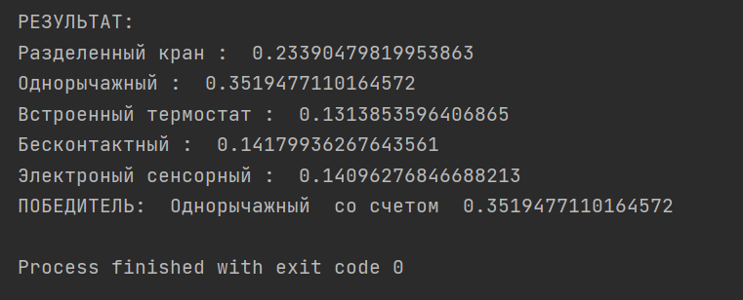

Рисунок 5. Результат работы программы